React js. Создание шаблонного проекта.
Вначале потребуется установить следующий софт:
1) Node.js и npm (в командной строке можно получить версию установленного продукта «node -v» и «npm -v»)
2) Редактор Visual Studio Code (можно использовать другой)

Шаг 1. Перейти в папку, в которой будут располагаться каталоги с проектами. Например «D:\Projects\React». В командной строке вызвать Visual Studio Code – «code .»
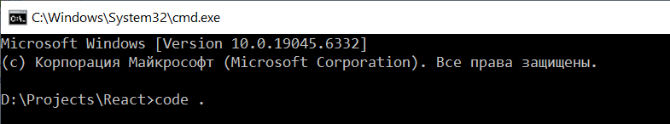
Шаг 2. В Visual Studio Code отобразить терминал (меню Terminal > New Terminal )
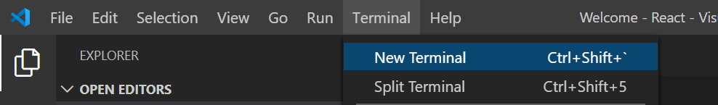
В открывшемся терминале введем следующую команду (используем Vite):
npm create vite@latest my-react-app --template react
Данную команду можно разделить на 3 части:
- npm create vite@latest: Используется пакетный менеджер npm для создания нового проекта с последней версией Vite
- my-react-app: имя каталога, который будет создан для нашего проекта (в итоге «D:\Projects\React\my-react-app» )
- --template react: используем шаблон проекта с react (двойной символ «--» разделяет флаги команды npm от флагов Vite)
Шаг 3. После шага 2 в нашей рабочей папке «D:\Projects\React\» появится каталог «my-react-app». Перейдем в терминале visual studio code в данный каталог с помощью команды:
cd my-react-app
Далее установим все необходимые зависимости:
npm install
После можно запустить сервер
npm run dev
В итоге в терминале появится следующая информация
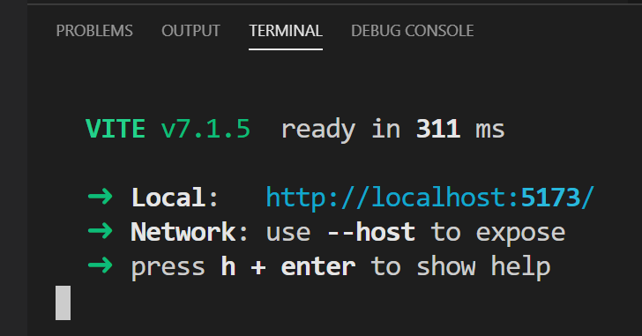
Здесь видно, что открыть наш сайт можно по адресу http://localhost:5173/

Если набрать «h+Enter», то будет выведена следующая информация:
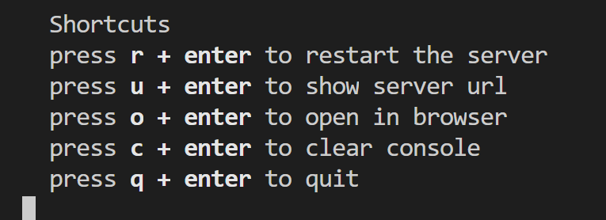
Т. е. чтобы остановить сервер нужно набрать «q + enter». После введения этой комбинации при обновлении страницы сайт перестанет отображаться.
Здесь мы начали с создания клиентского одностраничного приложения (SPA). В дальнейшем нам потребуются такие функции, как маршрутизация (routing), выборка данных (data fetching) и другие.Кроме Single-page apps (SPA) существуют и другие шаблоны: server-side rendering (SSR), static site generation (SSG), React Server Components (RSC).
Документация: https://react.dev/learn/build-a-react-app-from-scratch

В рабочем каталоге «D:\Projects\React\my-react-app» можно увидеть следующие каталоги и файлы:
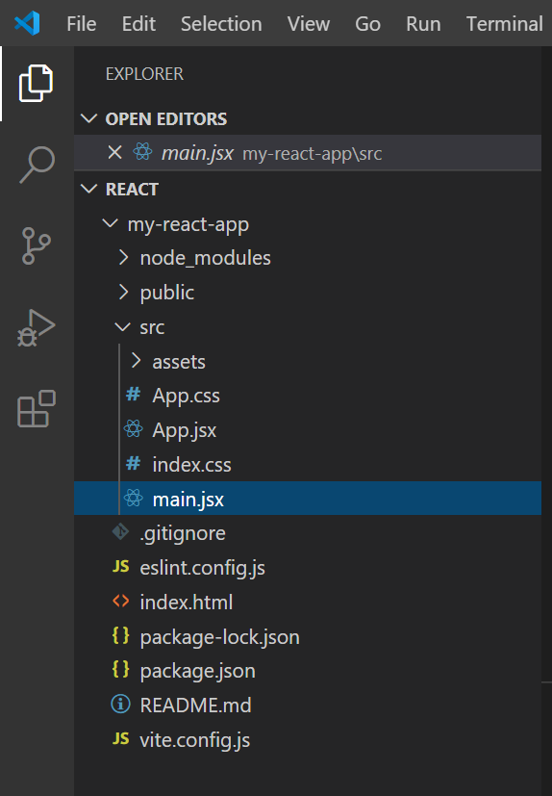
- node_modules/: Содержит все установленные пакеты Node.js
- /public/: Содержит статические ресурсы, такие как index.html, favicon.ico, и, возможно, папку /images/ для других статических изображений.
- /src/: Здесь находится основной код вашего приложения
  - /assets/: Хранит статические ресурсы, импортируемые в ваши компоненты, такие как изображения, шрифты или SVG-файлы
  - App.jsx (или App.tsx): основной компонент приложения.
  - App.css: стили для компонента App.
  - index.css: Глобальные стили.
  - main.jsx (или main.tsx): точка входа вашего приложения, отвечающая за рендеринг компонента App в index.html.
- .gitignore: Указывает файлы и папки, которые Git должен игнорировать.
- .eslintrc.json (или .eslint.js): конфигурация ESLint для анализа кода.
- package.json: перечисляет зависимости проекта. Он содержит метаданные о вашем проекте, такие как его название, версия, автор, лицензия.
- package-lock.json записывает точные, разрешённые версии всех зависимостей (прямых и транзитивных), которые были установлены во время последней успешной установки.
- vite.config.js (или vite.config.ts): файл конфигурации Vite.
В процессе разработки мы будем сталкиваться и с другими каталогами и файлами.

Стоит отметить наличие *.jsx файлов (например App.jsx) и отсутствие *.js. Основные сведения об этих файлах:
- JSX (JavaScript XML) — это расширение синтаксиса для JavaScript, которое позволяет писать HTML-подобный код непосредственно в файлах JavaScript, упрощая определение структуры компонентов React.
- Компоненты React, являющиеся строительными блоками приложения React и часто содержащие разметку пользовательского интерфейса, обычно хранятся в файлах .jsx.
- Расширение .jsx сигнализирует разработчикам и инструментам сборки (например, Babel), что файл содержит JSX и его необходимо транспилировать в обычный JavaScript, прежде чем браузер сможет его распознать.
Вам не обязательно использовать JSX, но JSX упрощает написание приложений React.
JSX позволяет нам писать HTML-элементы на JavaScript и размещать их в DOM без использования методов createElement() и/или appendChild() как это было в js-коде. JSX преобразует HTML-теги в элементы React.
Откроем файл index.html (наша стартовая HTML-страница). Обратите внимание на тег <div id="root"></div> и тег скрипта <script type="module" src="/src/main.jsx"></script>. Именно здесь «подключается» наше React-приложение.
В файле main.jsx (точка входа). С помощью createRoot(...) мы сообщаем React о необходимости использовать блок div с id=”root” из HTML-файла index.html.
Файл App.jsx является нашим первым компонентом React. Мы будет редактировать его и создавать новые компоненты.
Приложения React состоят из компонентов. Компонент — это элемент пользовательского интерфейса (UI) со своей логикой и внешним видом. Компонент может быть как небольшим, например, кнопка, так и большим, занимающим целую страницу.
Код App.jsx на данный момент выглядит так:
import { useState } from 'react'
import reactLogo from './assets/react.svg'
import viteLogo from '/vite.svg'
import './App.css'

function App() {
const [count, setCount] = useState(0)

return (
<>
<div>
<a href="https://vite.dev" target="_blank">
<img src={viteLogo} className="logo" alt="Vite logo" />
</a>
<a href="https://react.dev" target="_blank">
<img src={reactLogo} className="logo react" alt="React logo" />
</a>
</div>
<h1>Vite + React</h1>
<div className="card">
<button onClick={() => setCount((count) => count + 1)}>
count is {count}
</button>
<p>
Edit <code>src/App.jsx</code> and save to test HMR
</p>
</div>
<p className="read-the-docs">
Click on the Vite and React logos to learn more
</p>
</>
)
}

export default App

Попробуем изменить разметку на Hello World!:
import { useState } from 'react'
import reactLogo from './assets/react.svg'
import viteLogo from '/vite.svg'
import './App.css'

function App() {
const [count, setCount] = useState(0)

return (
<>
<h1>Hello World!</h1>
</>
)
}

export default App

Тогда отображение веб-сайта в браузере автоматически изменится после сохранения файла в Visual Code.

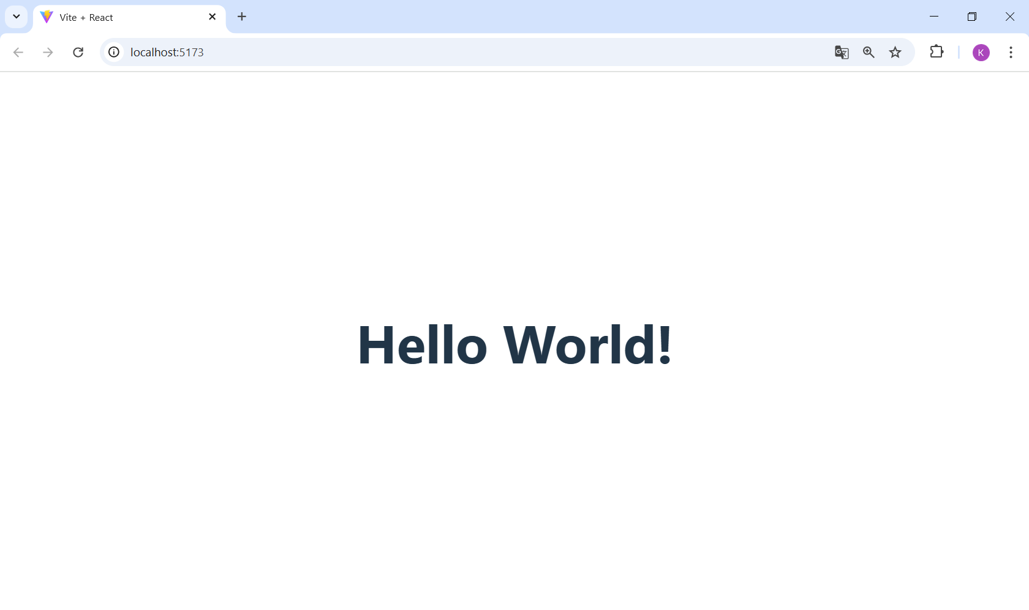

Теперь откроем index.html:
<!doctype html>
<html lang="en">
<head>
<meta charset="UTF-8" />
<link rel="icon" type="image/svg+xml" href="/vite.svg" />
<meta name="viewport" content="width=device-width, initial-scale=1.0" />
<title>Vite + React</title>
</head>
<body>
<div id="root"></div>
<script type="module" src="/src/main.jsx"></script>
</body>
</html>

Заменим выделенный код на следующий (Изменим заголовок). Получим следующий код:
<!doctype html>
<html lang="en">
<head>
<meta charset="UTF-8" />
<title>My React App</title>
</head>
<body>
<div id="root"></div>
<script type="module" src="/src/main.jsx"></script>
</body>
</html>

По умолчанию файл src/main.jsx содержит следующий код:
import { StrictMode } from 'react'
import { createRoot } from 'react-dom/client'
import './index.css'
import App from './App.jsx'

createRoot(document.getElementById('root')).render(
<StrictMode>
<App />
</StrictMode>,
)

Функция createRoot() принимает один аргумент — HTML-элемент. Цель функции — определить HTML-элемент, в котором должен отображаться компонент React. Попробуем удалим аргумент у render(...) и напишем свой собственный, например «Hello React!»:

import { StrictMode } from 'react'
import { createRoot } from 'react-dom/client'
import './index.css'
import App from './App.jsx'

createRoot(document.getElementById('root')).render(
<h1>Hello React!</h1>
)
В результате сайт примет следующий вид:
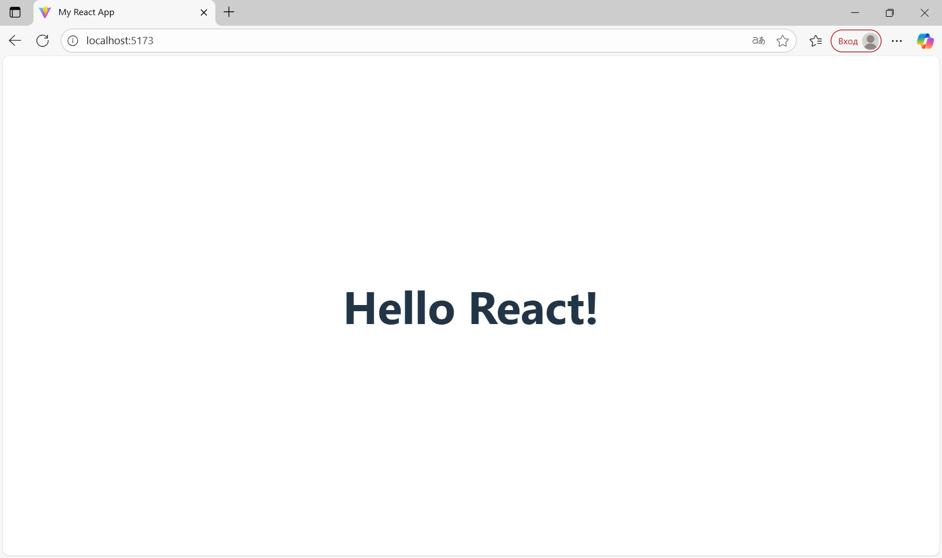
Т. е. метод render определяет, что именно будет отображаться в HTML-контейнере. Результат отображается в элементе <div id="root"> в файле index.html.
JSX, позволяет писать HTML-теги внутри кода JavaScript. Например,добавим в main.jsx следующий код:
import { StrictMode } from 'react'
import { createRoot } from 'react-dom/client'
import './index.css'
import App from './App.jsx'

const myelement = (
<table>
<tr>
<th>Name</th>
</tr>
<tr>
<td>John</td>
</tr>
<tr>
<td>Elsa</td>
</tr>
</table>
);

createRoot(document.getElementById('root')).render(
myelement
)

В результате сайт примет следующий вид:
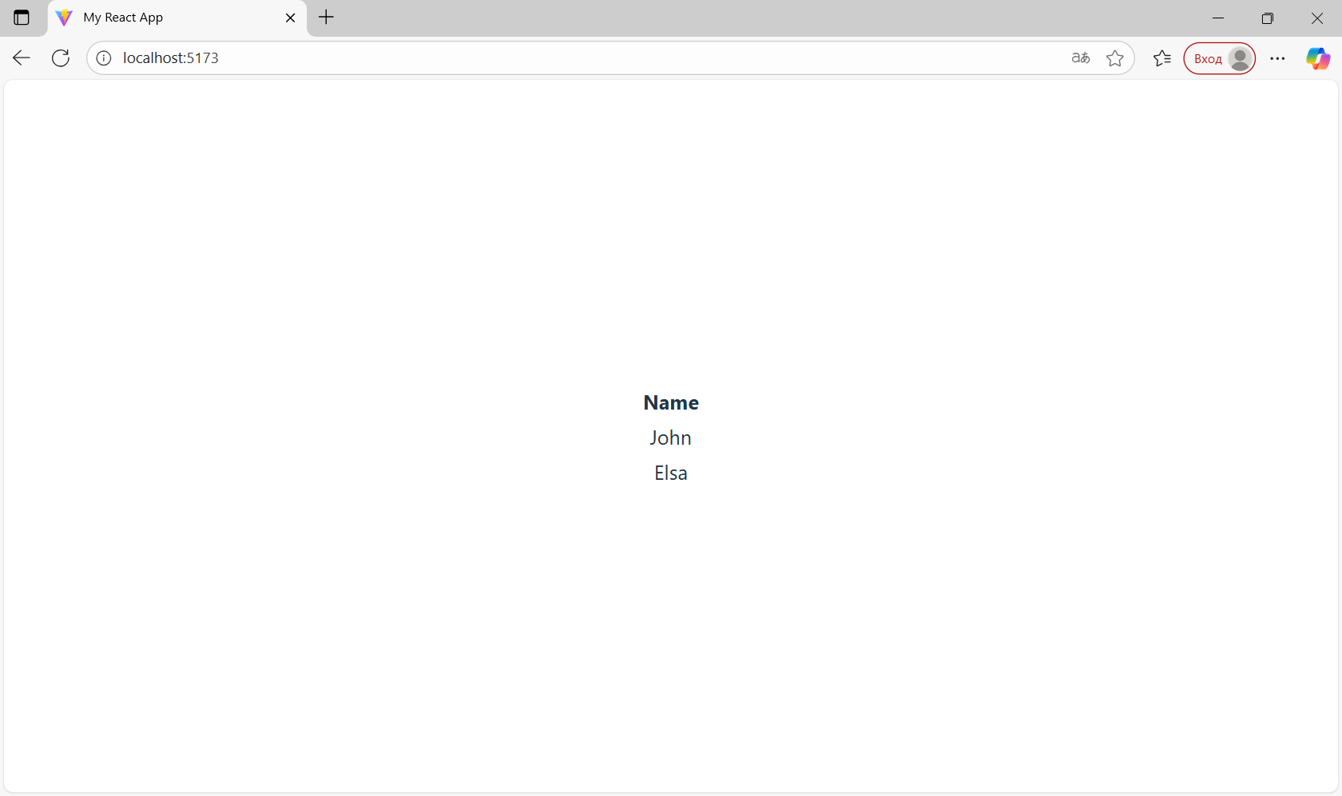

JSX (JavaScript XML) позволяет нам писать HTML в React коде. Т. е. JSX упрощает написание и добавление HTML в React коде. JSX — это расширение языка JavaScript, которое транслируется в обычный JavaScript во время выполнения. Например, изменим код в main.jsx следующим образом (изменения выделены жирным):
import { StrictMode } from 'react'
import { createRoot } from 'react-dom/client'
import './index.css'
import App from './App.jsx'

const myElement = <h1>I Love JSX!</h1>;

createRoot(document.getElementById('root')).render(
myElement
)
Тогда сайт примет следующий вид:

В JSX можно записывать выражения внутри фигурных скобок { }. Выражение может быть переменной React, свойством или любым другим допустимым выражением JavaScript. JSX выполнит выражение и вернёт результат. Изменим код main.jsx:
import { StrictMode } from 'react'
import { createRoot } from 'react-dom/client'
import './index.css'
import App from './App.jsx'

const myElement = <h1>React is {5 + 5} times better with JSX</h1>;

createRoot(document.getElementById('root')).render(
myElement
)
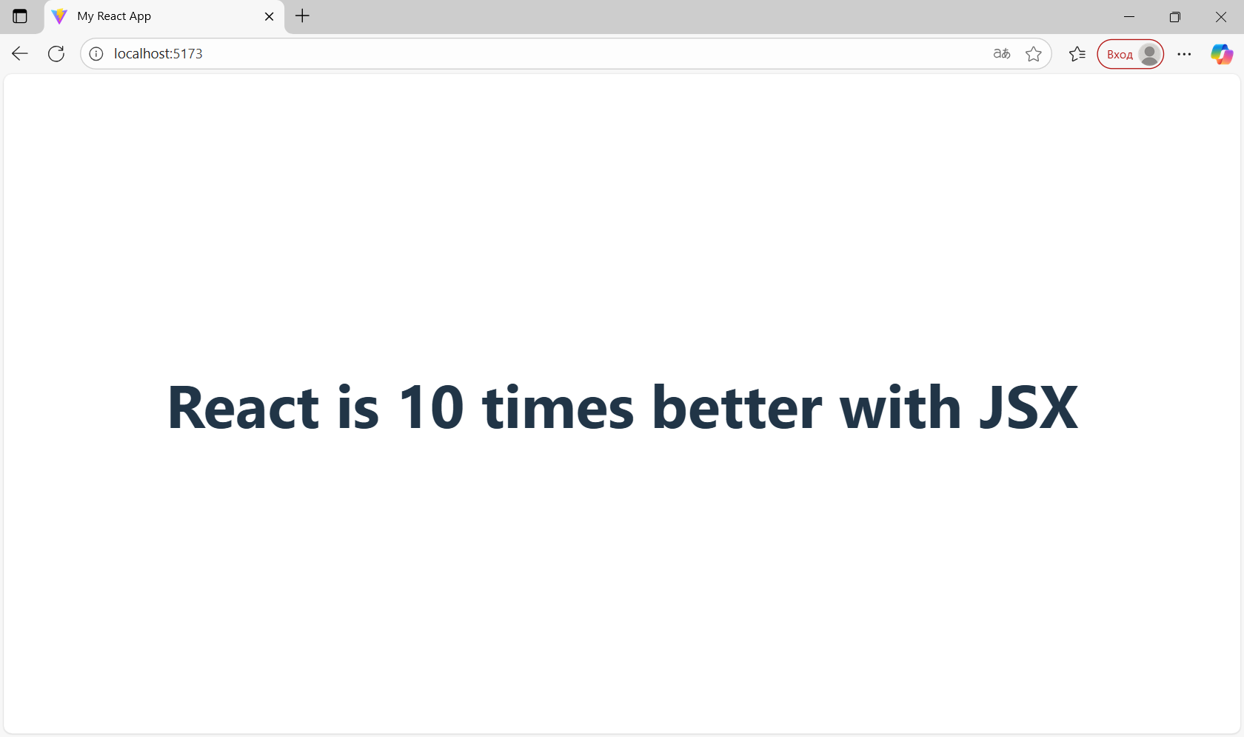
HTML-код должен быть заключен в ОДИН элемент верхнего уровня. Таким образом, если вы хотите написать два абзаца, вам необходимо поместить их в родительский элемент, например, в элемент div. Изменим код main.jsx:
import { StrictMode } from 'react'
import { createRoot } from 'react-dom/client'
import './index.css'
import App from './App.jsx'

const myElement = (
<div>
<p>I am a paragraph.</p>
<p>I am a paragraph too.</p>
</div>
);

createRoot(document.getElementById('root')).render(
myElement
)

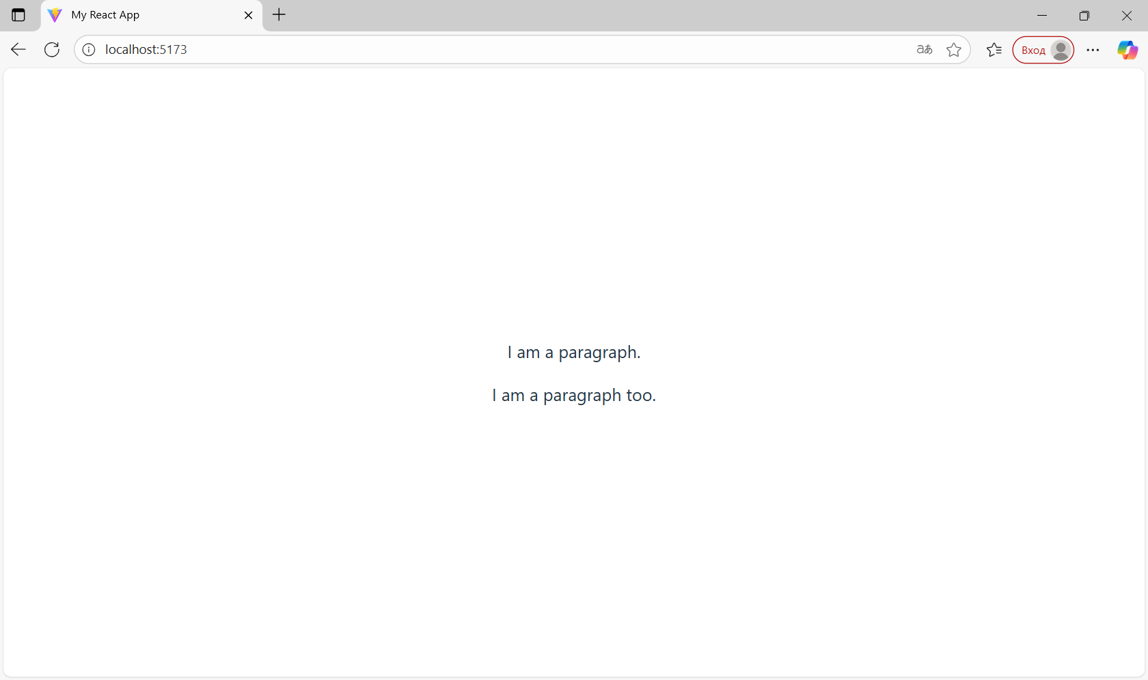
В качестве альтернативы, вы можете использовать «фрагмент» для переноса нескольких элементов разметки. Фрагмент выглядит как пустой HTML-тег: <></>. Изменим код main.jsx:
import { StrictMode } from 'react'
import { createRoot } from 'react-dom/client'
import './index.css'
import App from './App.jsx'

const myElement = (
<>
<p>I am a paragraph.</p>
<p>I am a paragraph too.</p>
</>
);

createRoot(document.getElementById('root')).render(
myElement
)
Результат будет тот же.
Атрибут class — часто используемый атрибут в HTML, но поскольку JSX преобразуется в JavaScript код, а ключевое слово class является зарезервированным словом в JavaScript, его использование в JSX запрещено. Вместо него нужно использовать атрибут className. Т. е. атрибуты className преобразуются в атрибуты class. Изменим код main.jsx:
import { StrictMode } from 'react'
import { createRoot } from 'react-dom/client'
import './index.css'
import App from './App.jsx'

const myElement = <h1 className="myclass">Hello World</h1>;

createRoot(document.getElementById('root')).render(
myElement
)
В файле index.css добавим класс myclass, например:
.myclass {
color: #747bff;
}
Тогда вывод будет следующим:
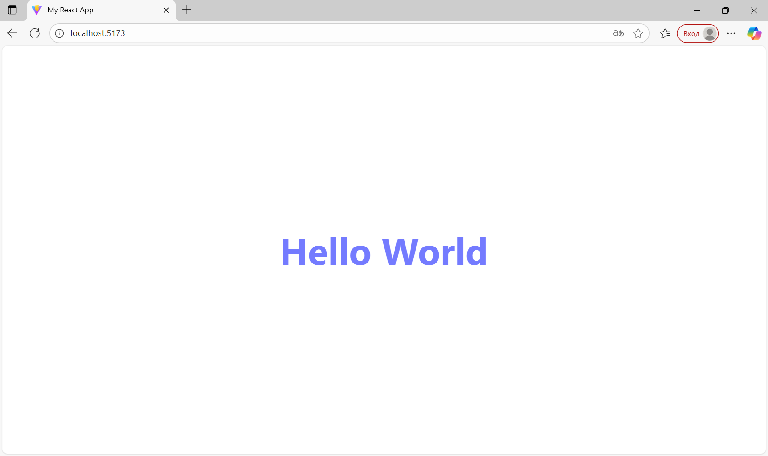

Комментарии в JSX пишутся с помощью {/* */} Изменим код main.jsx:

import { StrictMode } from 'react'
import { createRoot } from 'react-dom/client'
import './index.css'
import App from './App.jsx'

const myElement = <h1>Hello {/* Wonderful */} World </h1>;

createRoot(document.getElementById('root')).render(
myElement
)

В результате Wonderful не должно отображаться.

React использует компоненты для создания пользовательских интерфейсов (т. е. ui-интерфейс собирается как конструктор из компонентов). Компоненты — это независимые фрагменты кода, пригодные для повторного использования. Компоненты React подобны функциям JavaScript и возвращают HTML. Изменим код main.jsx:

import { StrictMode } from 'react'
import { createRoot } from 'react-dom/client'
import './index.css'
import App from './App.jsx'

function Car() {
return (
<>
<h2>My Car</h2>
<p>It is a Ford Mustang.</p>
</>
);
}

createRoot(document.getElementById('root')).render(
<Car />
)

В результате получим следующее:
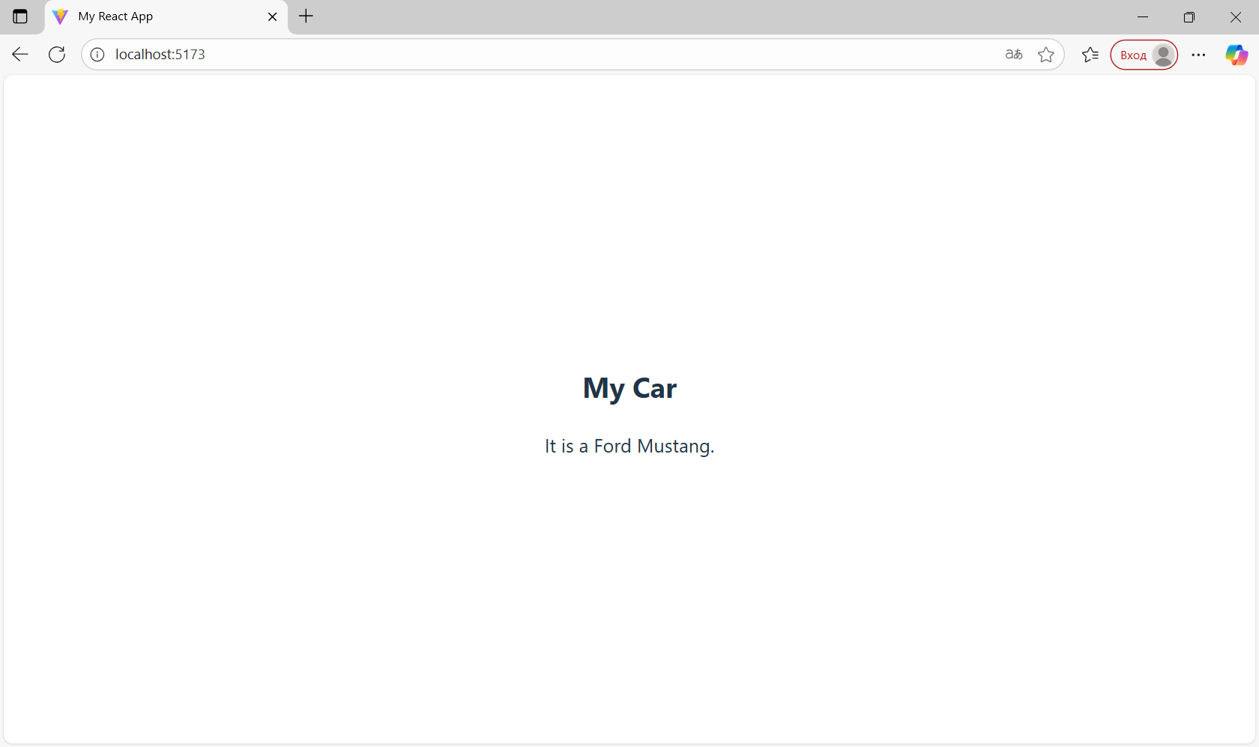

Внутри компонентов можно выполнить некоторые другие операции перед возвратом HTML. Изменим код main.jsx:

import { StrictMode } from 'react'
import { createRoot } from 'react-dom/client'
import './index.css'
import App from './App.jsx'

function Car() {
const brand = "Ford";
const model = "Mustang";
return (
<>
<h2>My Car</h2>
<p>It is a {brand} {model}.</p>
</>
);
}

createRoot(document.getElementById('root')).render(
<Car />
)

Результат будет тот же.

Одной из самых мощных функций JSX является возможность встраивать выражения JavaScript непосредственно в разметку. Можно вставить любое допустимое выражение JavaScript в JSX, заключив его в фигурные скобки { }. React вычислит выражение и отобразит результат в DOM. Переменные также являются допустимыми выражениями. Вставляйте переменные в JSX, заключая их в фигурные скобки { }. Изменим код main.jsx:

import { StrictMode } from 'react'
import { createRoot } from 'react-dom/client'
import './index.css'
import App from './App.jsx'

function Car() {
const hp = 218 * 1.36;
return (
<>
<h1>My car</h1>
<p>It has {hp} horsepower</p>
</>
);
}

createRoot(document.getElementById('root')).render(
<Car />
)

Вызовы функций являются допустимыми выражениями. Вызовы функций вставляются в JSX, заключаясь в фигурные скобки { }. Изменим код main.jsx:
import { StrictMode } from 'react'
import { createRoot } from 'react-dom/client'
import './index.css'
import App from './App.jsx'

function kwtohp(kw) {
return kw * 1.36;
}

function Car() {
return (
<>
<h1>My car</h1>
<p>It has {kwtohp(218)} horsepower</p>
</>
);
}

createRoot(document.getElementById('root')).render(
<Car />
)

В результате получим:
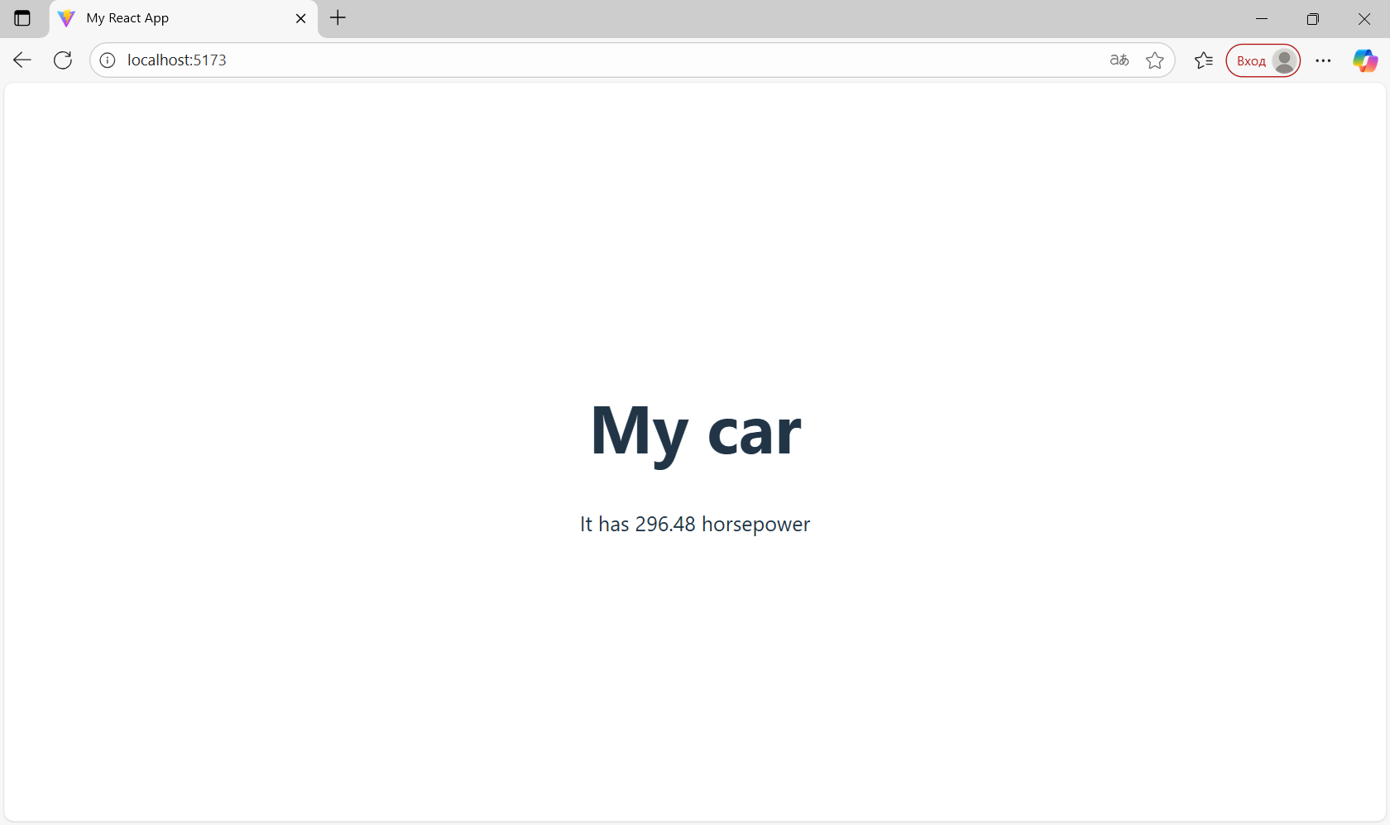

Также можно получить доступ к свойствам объектов в JSX. Изменим код main.jsx:

import { StrictMode } from 'react'
import { createRoot } from 'react-dom/client'
import './index.css'
import App from './App.jsx'

function Car() {
const myobj = {
name: "Fiat",
model: "500",
color: "white"
};
return (
<>
<h1>My car is a {myobj.color} {myobj.name} {myobj.model}</h1>
</>
);
}

createRoot(document.getElementById('root')).render(
<Car />
)

В результате получим:
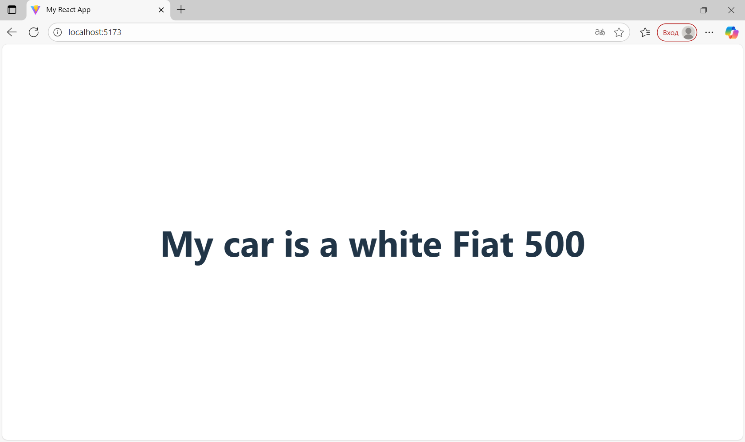

JSX позволяет вставлять атрибуты в элементы HTML, но есть несколько важных ньюансов.
class = className
Атрибут class часто используется в HTML, но поскольку JSX транслируется в JavaScript, а ключевое слово class является зарезервированным словом в JavaScript, его использование в JSX запрещено. Т. о. при преобразовании JSX в JS атрибуты className преобразуются в атрибуты class (ранее был пример). Также можно использовать выражение JavaScript в качестве значений атрибутов. Изменим код main.jsx:
import { StrictMode } from 'react'
import { createRoot } from 'react-dom/client'
import './index.css'
import App from './App.jsx'

function Car() {
const x = "myclass";
return (
<h1 className={x}>Hello World</h1>
);
}

createRoot(document.getElementById('root')).render(
<Car />
)

Ранее мы вводили css-класс myclass в index.css. Обратите внимание, что значение атрибута не заключено в кавычки. Если вы используете кавычки, JSX будет воспринимать их как строковые литералы, а не как выражение JavaScript. В результате должно выводиться следующее (зависит от myclass):

В коде можно использовать лямбда выражения для обработки событий. Изменим код main.jsx:

import { StrictMode } from 'react'
import { createRoot } from 'react-dom/client'
import './index.css'
import App from './App.jsx'

function Car() {
const myFunc = () => {
alert('Hello World');
};
return (
<button onClick={myFunc}>Click me</button>
);
}

createRoot(document.getElementById('root')).render(
<Car />
)

В результате появится кнопка, реагирующая на нажатия:
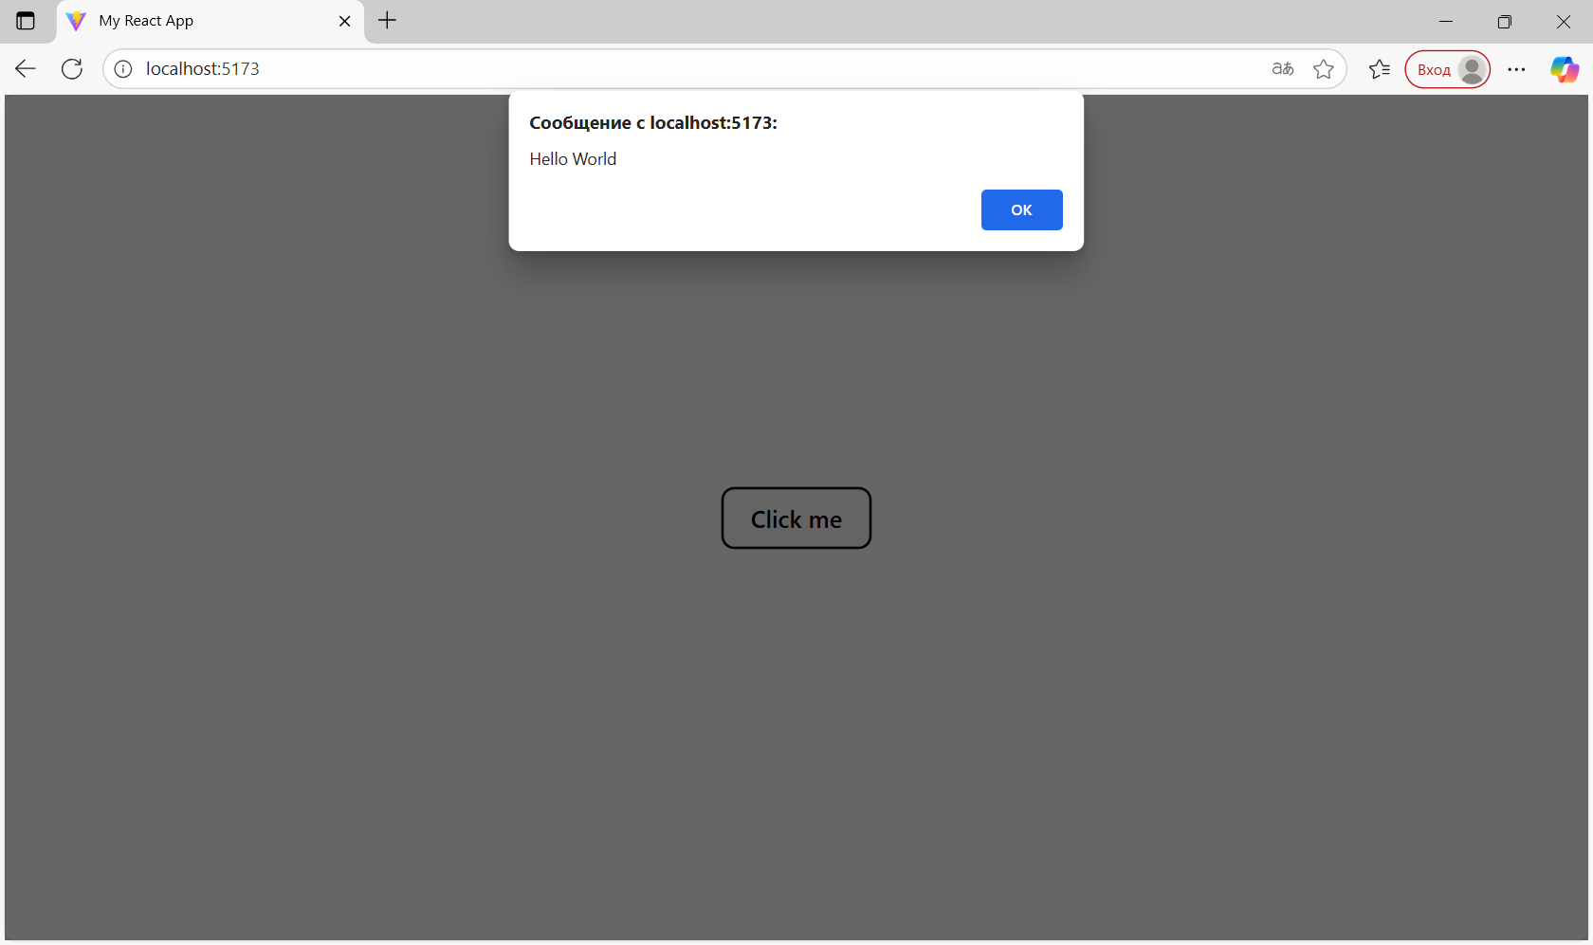

Чтобы деактивировать кнопку нужно передать для атрибута disabled значение true. Изменим код main.jsx:

import { StrictMode } from 'react'
import { createRoot } from 'react-dom/client'
import './index.css'
import App from './App.jsx'

function Car() {
const myFunc = () => {
alert('Hello World');
};
return (
<button onClick={myFunc} disabled={true}>Click me</button>
);
}

createRoot(document.getElementById('root')).render(
<Car />
)

В результате кнопка деактивирована:
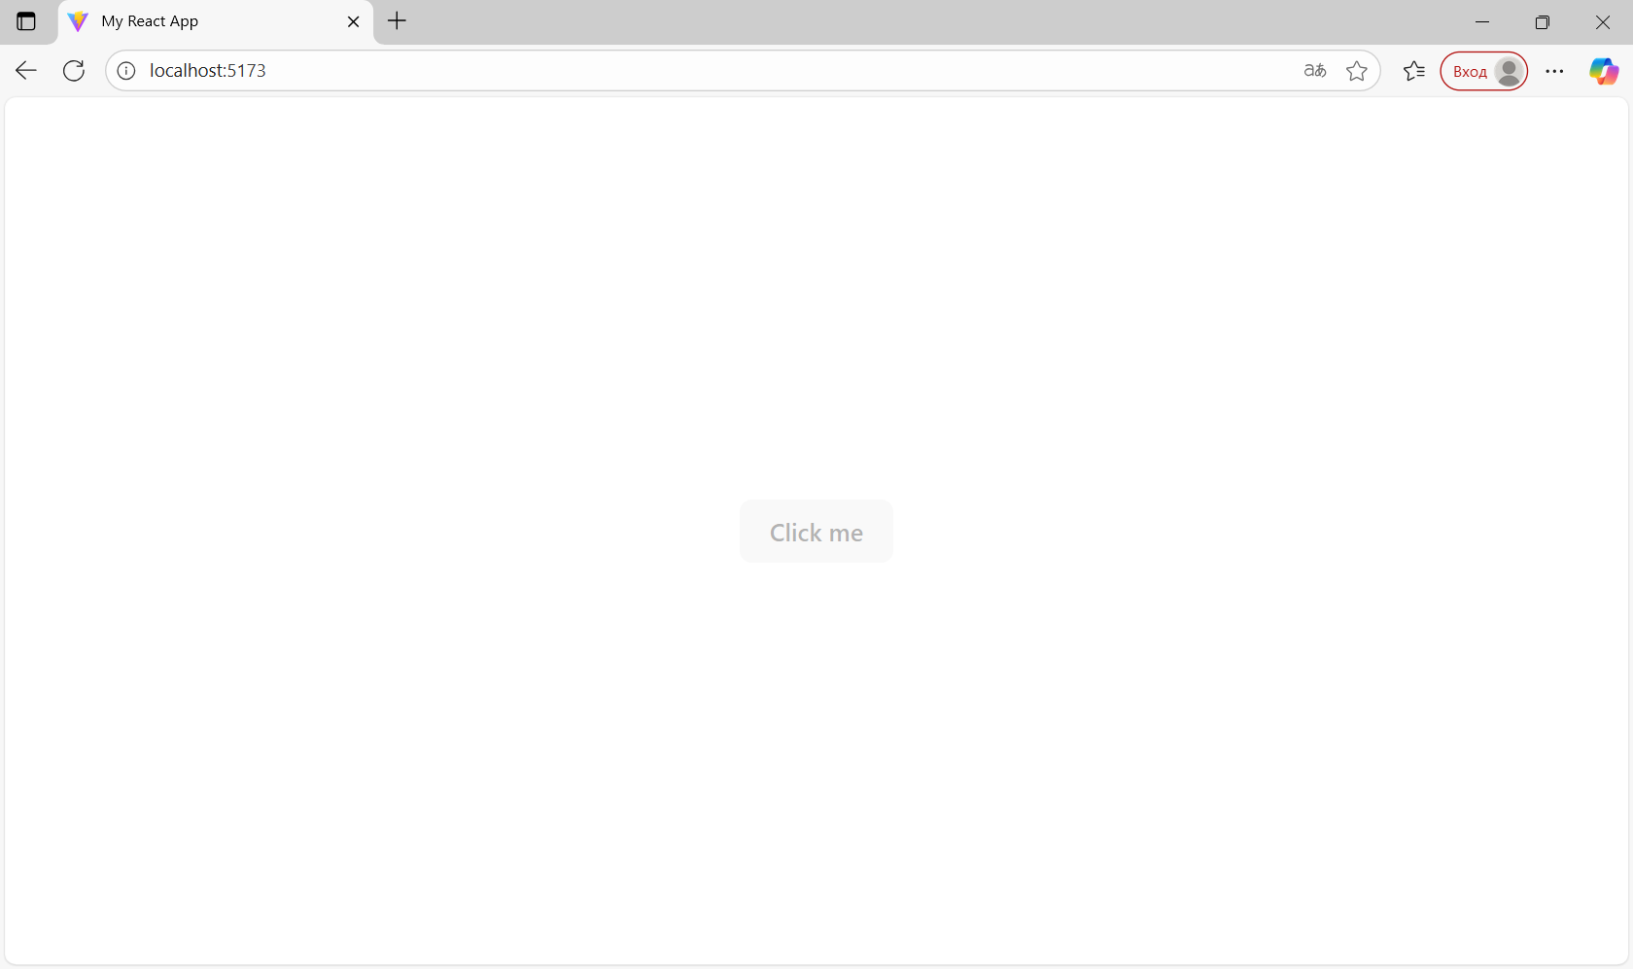

Еще пример установки стилей (через объект):
import { StrictMode } from 'react'
import { createRoot } from 'react-dom/client'
import './index.css'
import App from './App.jsx'

function Car() {
const mystyles = {
color: "red",
fontSize: "20px",
backgroundColor: "lightyellow",
};

return (
<>
<h1 style={mystyles}>My car</h1>
</>
);
}

createRoot(document.getElementById('root')).render(
<Car />
)

Результат:
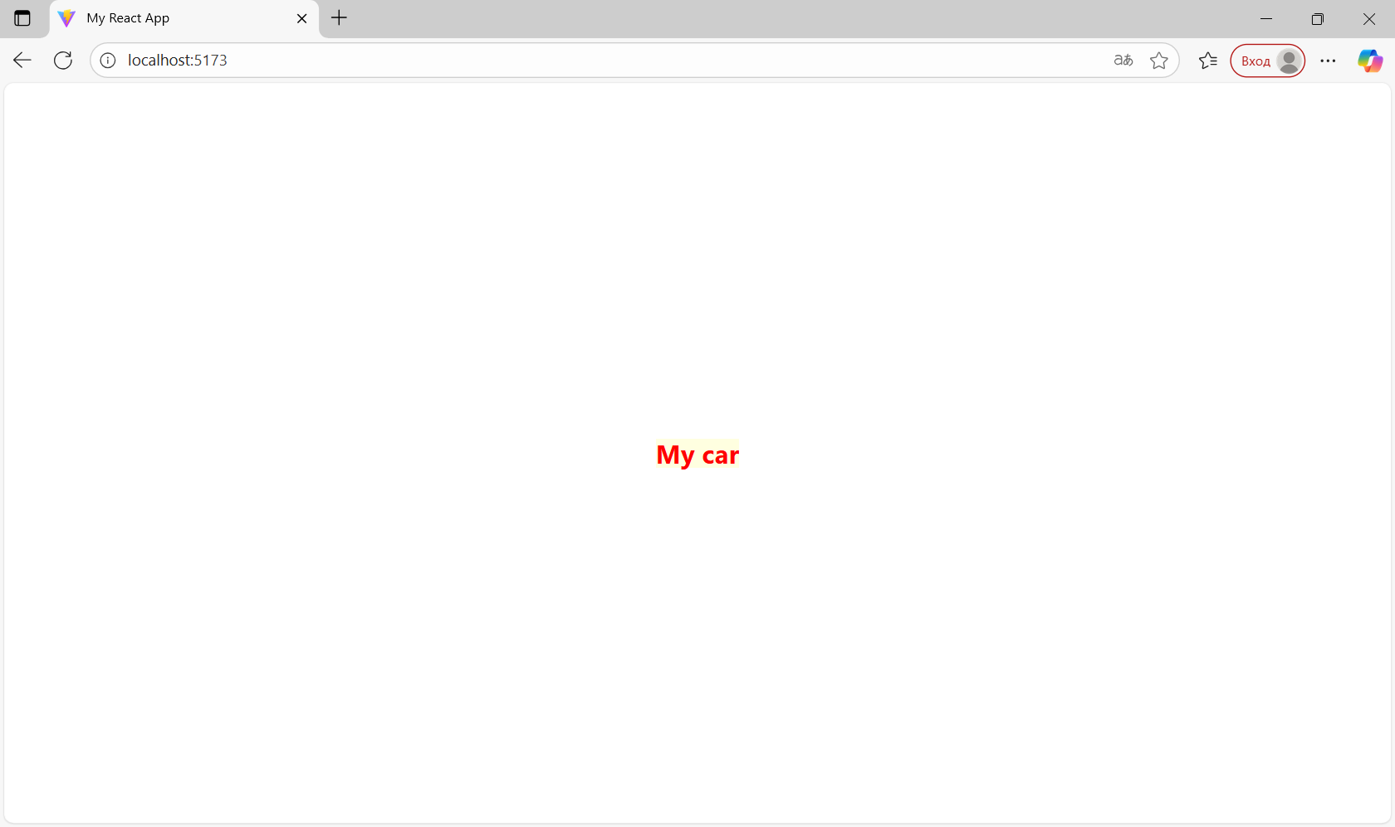

React поддерживает операторы if, но не внутри JSX. Чтобы использовать условные операторы в JSX, их следует разместить вне JSX или использовать тернарное выражение.

1-ый вариант (вне JSX):
import { StrictMode } from 'react'
import { createRoot } from 'react-dom/client'
import './index.css'
import App from './App.jsx'

function Fruit() {
const x = 5;
let y = "Apple";
if (x < 10) {
y = "Banana";
}

return (
<h1>{y}</h1>
);
}

createRoot(document.getElementById('root')).render(
<Fruit />
)

Результат:
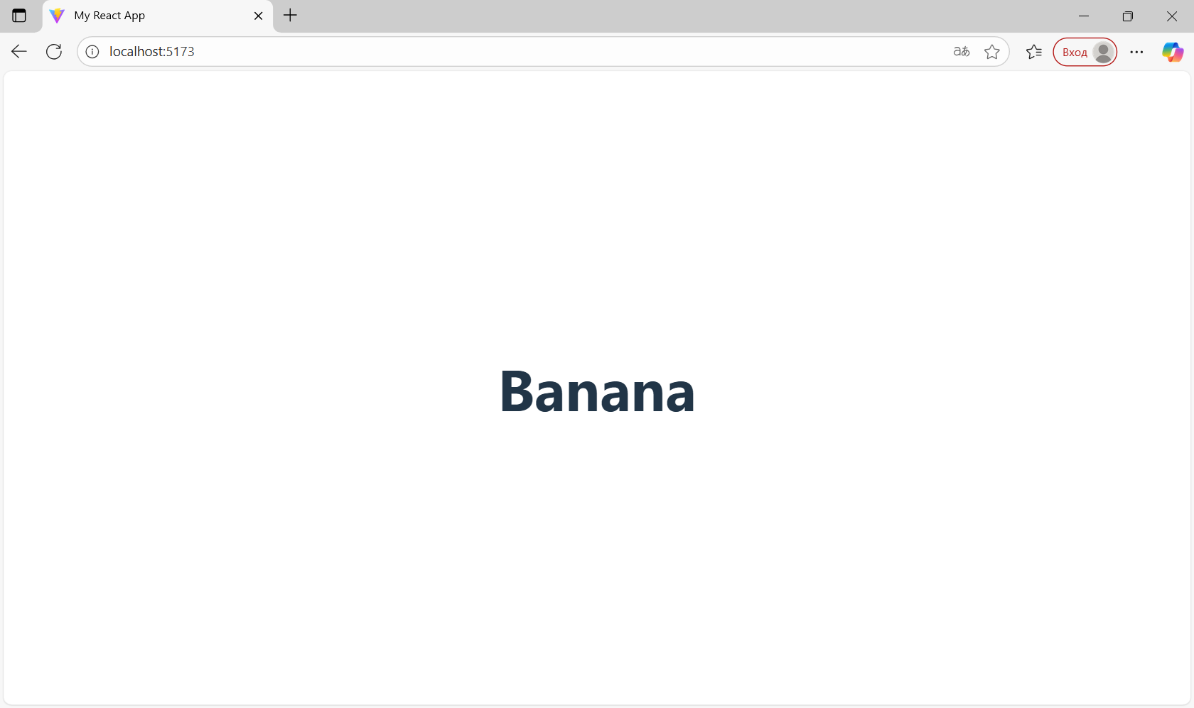

2-ой вариант (тернарное выражение):
import { StrictMode } from 'react'
import { createRoot } from 'react-dom/client'
import './index.css'
import App from './App.jsx'

function Fruit() {
const x = 50;
return (
<h1>{(x) < 10 ? "Banana" : "Apple"}</h1>
);
}

createRoot(document.getElementById('root')).render(
<Fruit />
)

Результат:
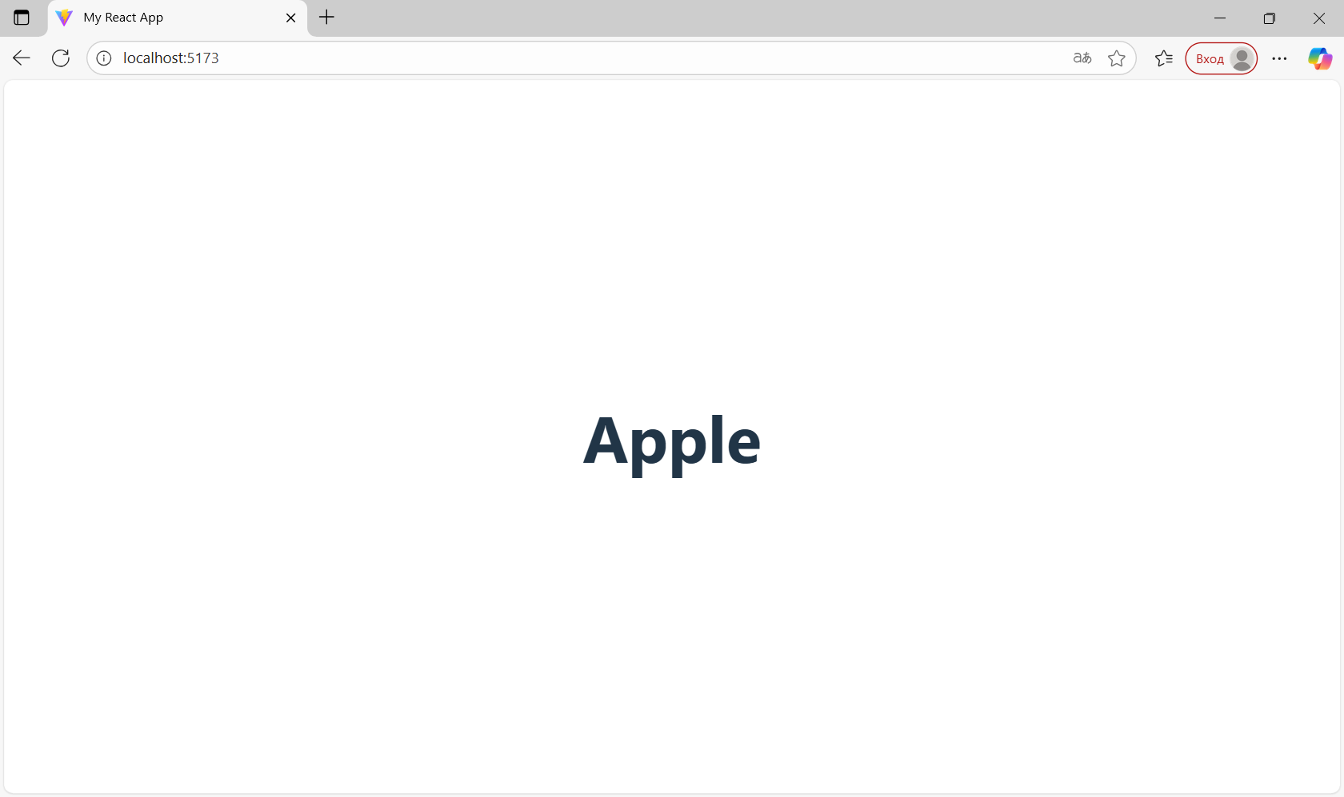

При создании компонента можно передать аргументы через свойства(props). Например (файл main.jsx):
import { StrictMode } from 'react'
import { createRoot } from 'react-dom/client'
import './index.css'
import App from './App.jsx'

function Car(props) {
return (
<h2>I am a {props.color} Car!</h2>
);
}

createRoot(document.getElementById('root')).render(
<Car color="red" />
)
Результат:
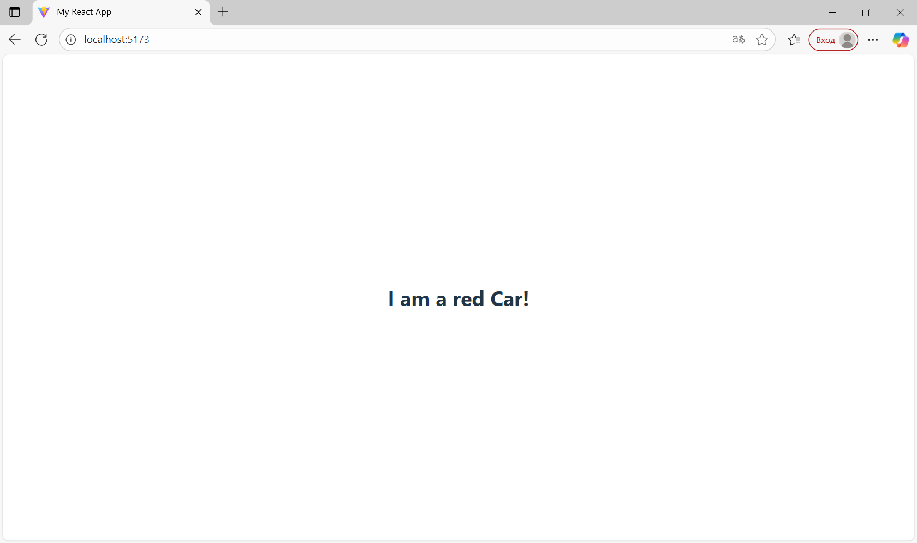

Можно ссылаться на компоненты внутри других компонентов(файл main.jsx):
import { StrictMode } from 'react'
import { createRoot } from 'react-dom/client'
import './index.css'
import App from './App.jsx'

function Car() {
return (
<h2>I am a Car!</h2>
);
}

function Garage() {
return (
<>
<h1>Who lives in my Garage?</h1>
<Car />
</>
);
}

createRoot(document.getElementById('root')).render(
<Garage />
)
Результат:
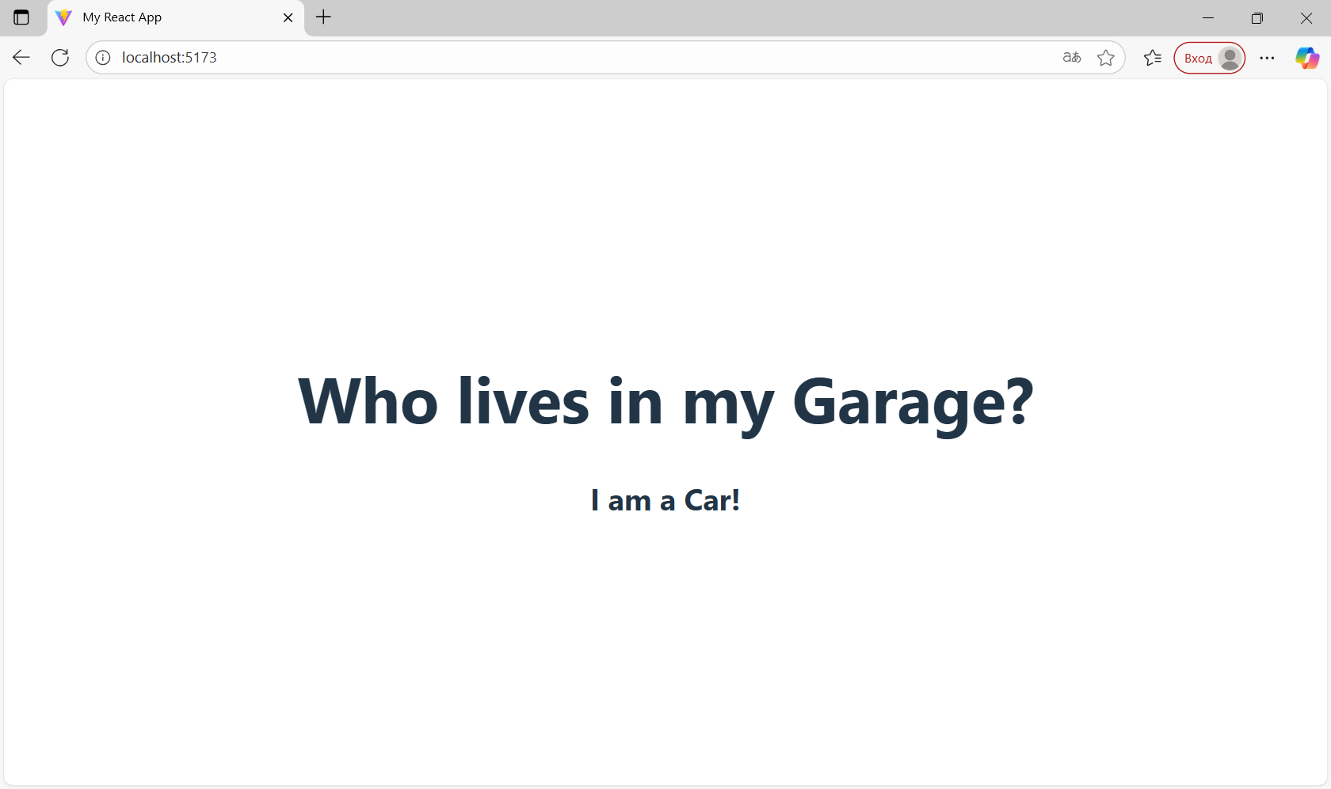

Можно визуализировать компонент несколько раз.
import { StrictMode } from 'react'
import { createRoot } from 'react-dom/client'
import './index.css'
import App from './App.jsx'

function Car() {
return (
<h2>I am a Car!</h2>
);
}

function Garage() {
return (
<>
<h1>Who lives in my Garage?</h1>
<Car />
<Car />
</>
);
}

createRoot(document.getElementById('root')).render(
<Garage />
)

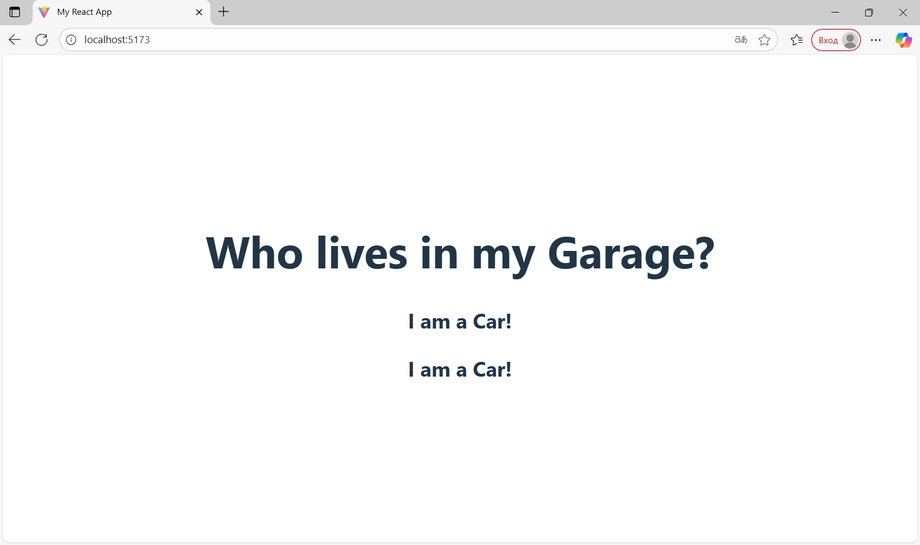

Используйте компонент «Car» для отображения двух разных автомобилей (передаем разные параметры):

import { StrictMode } from 'react'
import { createRoot } from 'react-dom/client'
import './index.css'
import App from './App.jsx'

function Car(props) {
return (
<h2>I am a {props.brand}!</h2>
);
}

function Garage() {
return (
<>
<h1>Who lives in my Garage?</h1>
<Car brand="Ford" />
<Car brand="BMW" />
</>
);
}

createRoot(document.getElementById('root')).render(
<Garage />
)
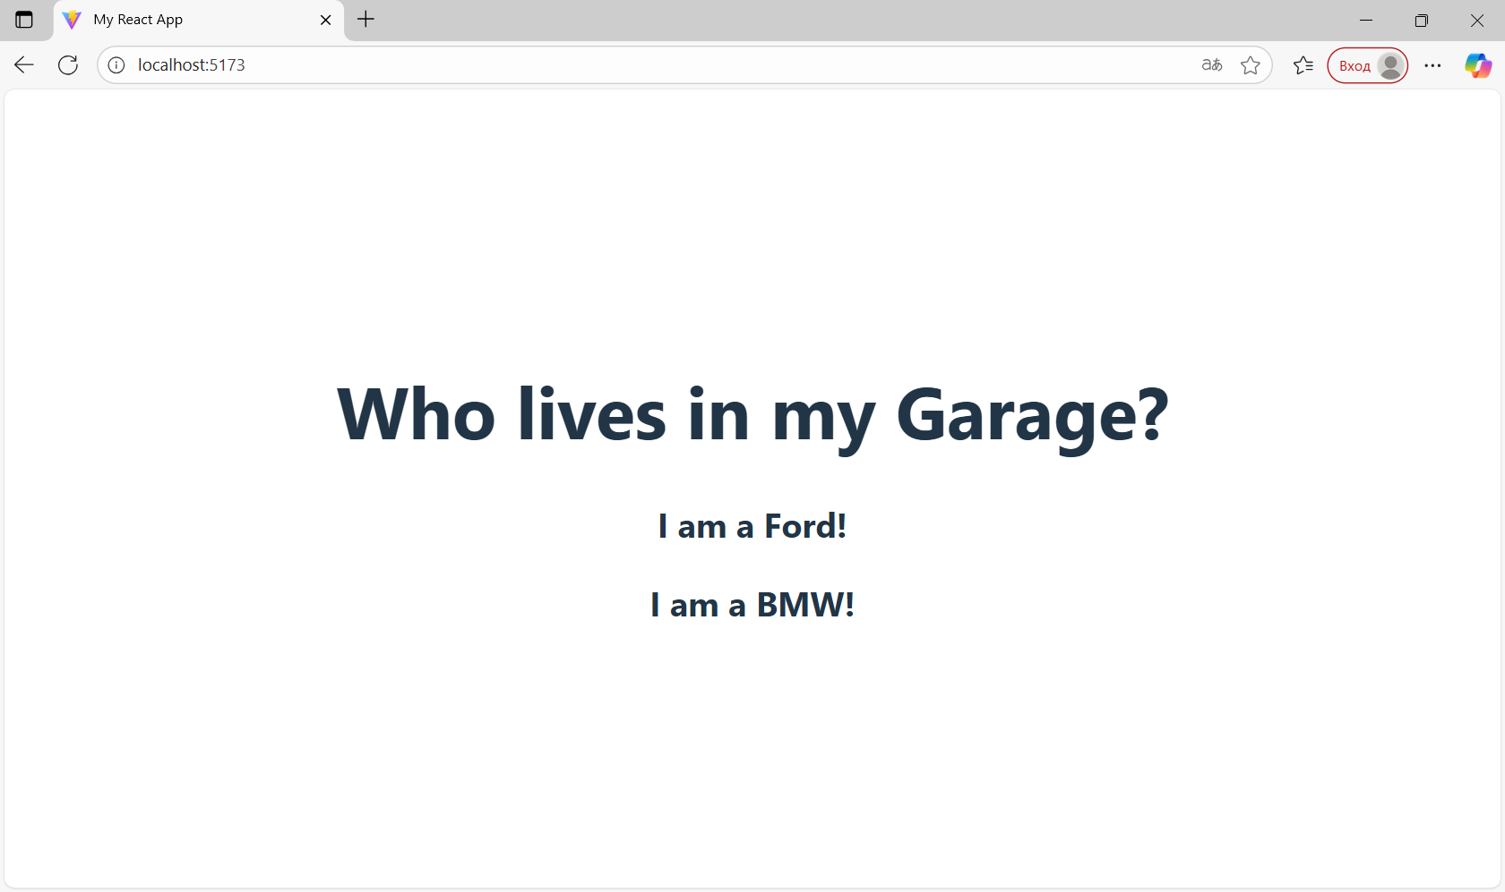

Компоненты можно размещать в файлах и потом использовать многократно. Для примера создадим файл с Vehicle.jsx в папке src (по соглашению все файлы с компонентами начинаются с большой буквы). Внесем в Vehicle.jsx следующий код:
function Car() {
return (
<h2>Hi, I am a Car!</h2>
);
}

export default Car;

Строка export default Car; обязательна. Если ее опустить, то компонент Car будет недоступен в других файлах. Чтобы использовать компонент Car, необходимо импортировать файл Vehicle.jsx в файле main.jsx:
import { StrictMode } from 'react'
import { createRoot } from 'react-dom/client'
import './index.css'
import App from './App.jsx'
import Car from './Vehicle.jsx';

createRoot(document.getElementById('root')).render(
<Car />
)

Обычно компоненты размещаются в отдельных файлах. В результате получим следующий вывод:
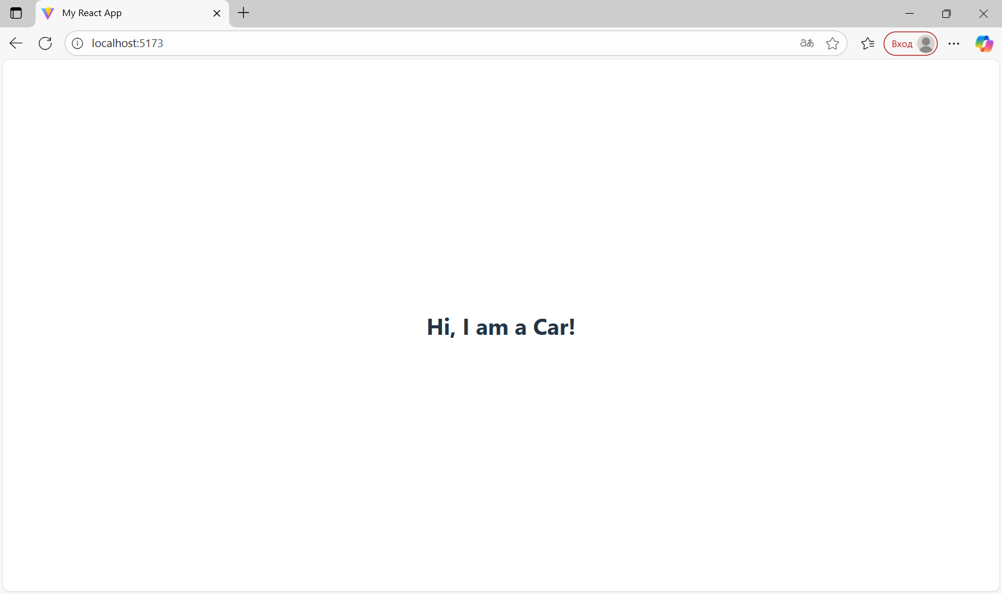

Компоненты бывают двух типов: «компоненты-классы» и «компоненты-функции». До этого мы немного рассмотрели «компоненты-функции» и вернемся к ним через некоторое время, а сейчас поработаем с «компонентами-классами». «Компоненты-классы» должны наследоваться от React.Component. Например, создадим следующий класс Car в main.jsx. Уберем импорт Vehicle.jsx. Чтобы использовать этот компонент в своем приложении, используйте синтаксис, аналогичный обычному HTML: <Car />
import { StrictMode } from 'react'
import React, { Component } from 'react';
import { createRoot } from 'react-dom/client'
import './index.css'
import App from './App.jsx'

class Car extends React.Component {
render() {
return <h2>Hi, I am a Car!</h2>;
}
}

createRoot(document.getElementById('root')).render(
<Car />
)

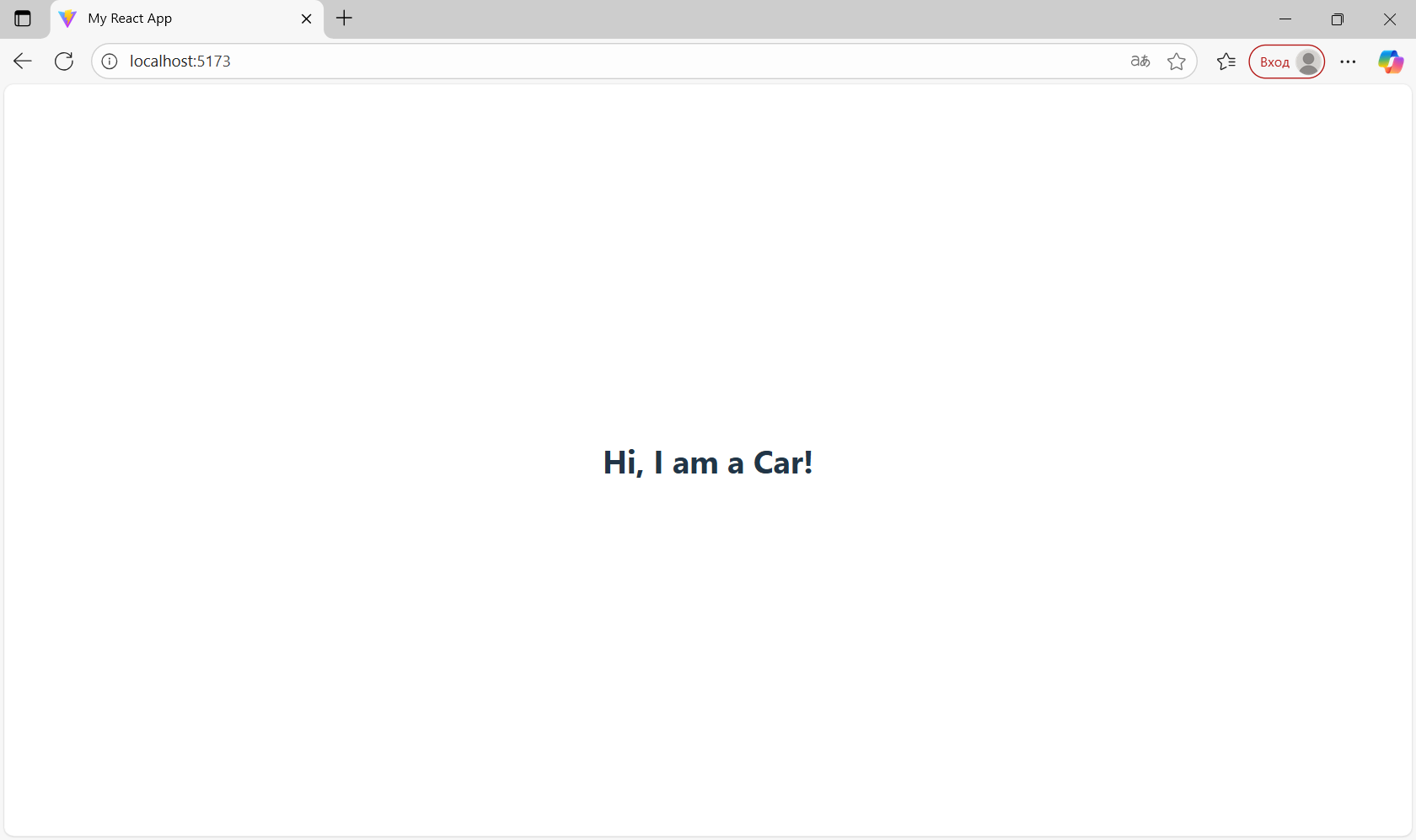

Если в вашем классе-компоненте есть функция constructor(), она будет вызвана при инициализации компонента. Конструктор — это место, где вы инициализируете свойства компонента. В React свойства компонента должны храниться в объекте, называемом state. Также ваш класс-компонент получает доступ ко всем функциям родительского компонента (React.Component).
Для примера создадим конструктор в классе-компоненте Car и добавим свойство цвета. Используем свойство цвета в функции рендеринга:
import { StrictMode } from 'react'
import React, { Component } from 'react';
import { createRoot } from 'react-dom/client'
import './index.css'
import App from './App.jsx'

class Car extends React.Component {
constructor() {
super();
this.state = {color: "red"};
}
render() {
return <h2>I am a {this.state.color} Car!</h2>;
}
}

createRoot(document.getElementById('root')).render(
<Car />
)

Другой способ работы со свойствами класса-компонента — использование свойств. Свойства передаются компоненту как атрибуты. Воспользуемся атрибутом для передачи цвета компоненту Car и используем его в функции рендеринга.

import { StrictMode } from 'react'
import React, { Component } from 'react';
import { createRoot } from 'react-dom/client'
import './index.css'
import App from './App.jsx'

class Car extends React.Component {
render() {
return <h2>I am a {this.props.color} Car!</h2>;
}
}

createRoot(document.getElementById('root')).render(
<Car color="red"/>
)

Если ваш класс-компонент имеет функцию конструктора, то свойства всегда следует передавать конструктору, а также классу React.Component через метод super().

import { StrictMode } from 'react'
import React, { Component } from 'react';
import { createRoot } from 'react-dom/client'
import './index.css'
import App from './App.jsx'

class Car extends React.Component {
constructor(props) {
super(props);
}
render() {
return <h2>I am a {this.props.color} Car!</h2>;
}
}

createRoot(document.getElementById('root')).render(
<Car color="red"/>
)

Результат будет тот же.

Аналогично функциям-компонентам классы компоненты могут вызывать в функции render(...) другие классы компоненты и классы компоненты можно размещать во внешних файлах *.jsx (см. примеры раньше) и подключать в main.jsx.

Классы-компоненты имеют встроенный объект состояния (state object). Вы могли заметить, что мы использовали состояние ранее в конструкторе класса-компонента. Объект состояния — это место, где хранятся значения свойств компонента. При изменении объекта состояния компонент перерисовывается. Объект состояния инициализируется в конструкторе.

Чтобы изменить значение объекта состояния, можно использовать метод this.setState(). При изменении значения объекта состояния компонент перерисовывается. Попробуем привязать перерисовку к нажатию кнопки:
import { StrictMode } from 'react'
import React, { Component } from 'react';
import { createRoot } from 'react-dom/client'
import './index.css'
import App from './App.jsx'

class Car extends React.Component {
constructor(props) {
super(props);
this.state = {
brand: "Ford",
model: "Mustang",
color: "red",
year: 1964
};
}
changeColor = () => {
this.setState({color: "blue"});
}
render() {
return (
<div>
<h1>My {this.state.brand}</h1>
<p>
It is a {this.state.color} {' '}
{this.state.model}
from {this.state.year}.
</p>
<button
type="button"
onClick={this.changeColor}
>Change color</button>
</div>
);
}
}

createRoot(document.getElementById('root')).render(
<Car />
)
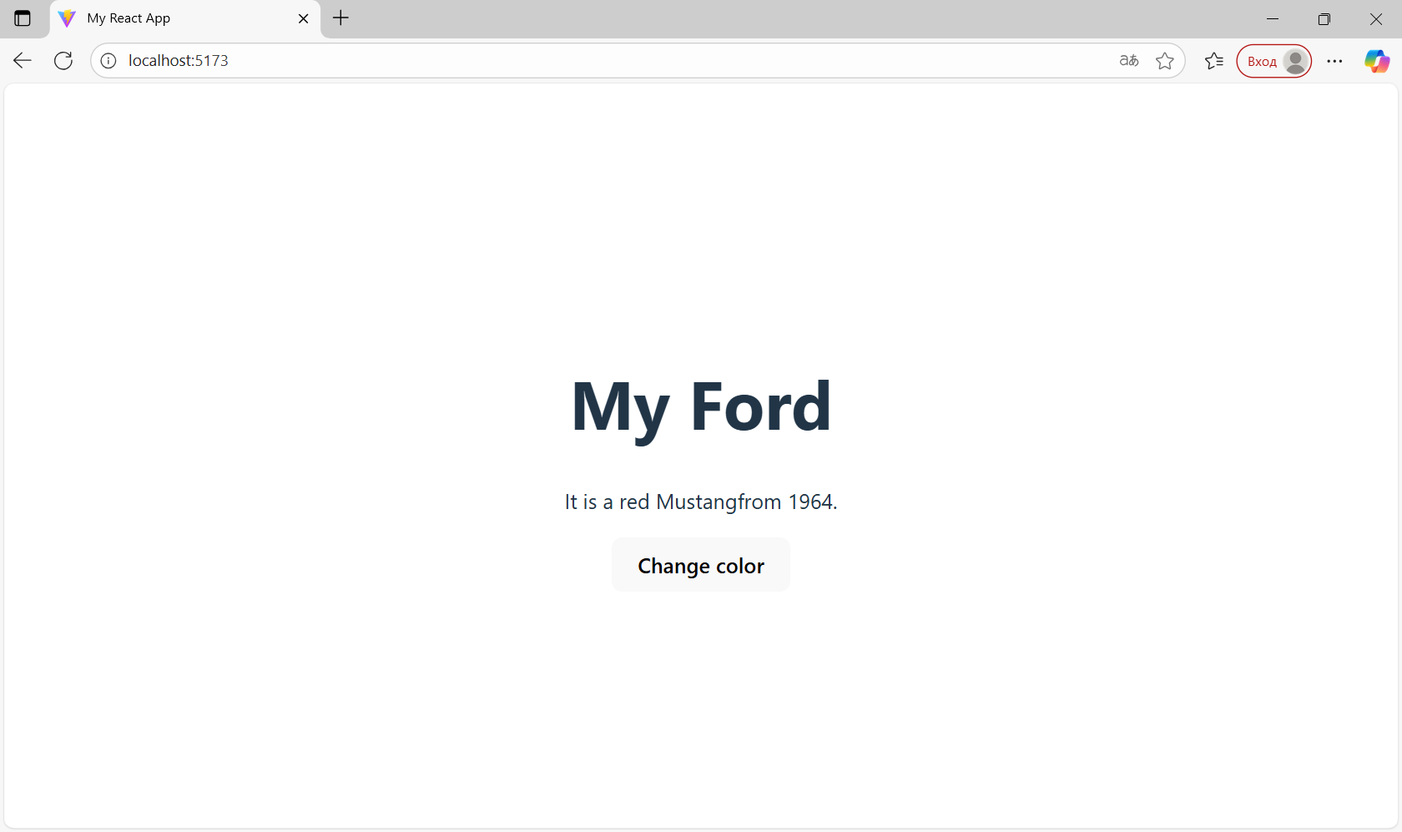
Всегда используйте метод setState() для изменения состояния объекта. Это гарантирует, что компонент узнает о своем обновлении и вызовет метод render() для перерисовки (и все остальные методы жизненного цикла).

Каждый компонент в React имеет жизненный цикл, который можно отслеживать и изменять на протяжении трёх основных фаз. Эти три фазы: монтирование(Mounting), обновление(Updating) и размонтирование(Unmounting).
В React есть четыре встроенных метода, которые вызываются в следующем порядке при монтировании компонента:

- constructor()
- getDerivedStateFromProps()
- render()
- componentDidMount()

Метод getDerivedStateFromProps() вызывается непосредственно перед рендерингом элемента(ов) в DOM. Это естественное место для установки объекта состояния на основе исходных свойств. getDerivedStateFromProps() принимает состояние в качестве аргумента и возвращает объект с изменениями состояния. В примере метод getDerivedStateFromProps() обновляет любимый цвет на основе атрибута favcol:

import { StrictMode } from 'react'
import React, { Component } from 'react';
import { createRoot } from 'react-dom/client'
import './index.css'
import App from './App.jsx'

class Header extends React.Component {
constructor(props) {
super(props);
this.state = {favoritecolor: "red"};
}
static getDerivedStateFromProps(props, state) {
return {favoritecolor: props.favcol };
}
render() {
return (
<h1>My Favorite Color is {this.state.favoritecolor}</h1>
);
}
}

createRoot(document.getElementById('root')).render(
<Header favcol="yellow"/>
)

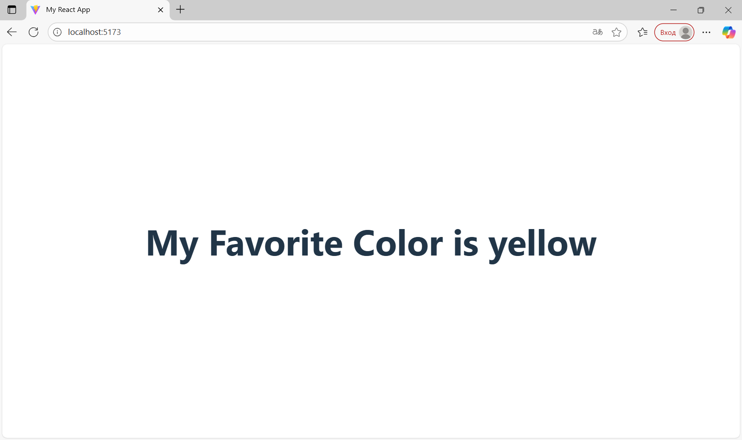

Если поменять значение у атрибута favcol, то строка на сайте изменится.
Метод componentDidMount() вызывается после отрисовки компонента. В примере ниже спустя 1 секунду отображаемая строка изменится:
import { StrictMode } from 'react'
import React, { Component } from 'react';
import { createRoot } from 'react-dom/client'
import './index.css'
import App from './App.jsx'

class Header extends React.Component {
constructor(props) {
super(props);
this.state = {favoritecolor: "red"};
}
componentDidMount() {
setTimeout(() => {
this.setState({favoritecolor: "yellow"})
}, 1000)
}
render() {
return (
<h1>My Favorite Color is {this.state.favoritecolor}</h1>
);
}
}

createRoot(document.getElementById('root')).render(
<Header favcol="yellow"/>
)

В данном примере метод setTimeout(...) через 1 секунду вызовет setState для изменения состояния объекта (изменяется значение свойства favoritecolor)

При изменении компонента вызывается следующая последовательность методов:
- getDerivedStateFromProps()
- shouldComponentUpdate()
- render()
- getSnapshotBeforeUpdate()
- componentDidUpdate()

Метод getDerivedStateFromProps() первый вызывается перед обновлением компонента. Ниже приводится пример в котором значение favoritecolor в методе getDerivedStateFromProps() берется из свойства favcol. Т. е. даже при нажатии на кнопке (changeColor()) строка не изменяется (не появляется blue), т. к. каждый раз изменения перехватываются в getDerivedStateFromProps()

import { StrictMode } from 'react'
import React, { Component } from 'react';
import { createRoot } from 'react-dom/client'
import './index.css'
import App from './App.jsx'

class Header extends React.Component {
constructor(props) {
super(props);
this.state = {favoritecolor: "red"};
}
static getDerivedStateFromProps(props, state) {
return {favoritecolor: props.favcol };
}
changeColor = () => {
this.setState({favoritecolor: "blue"});
}
render() {
return (
<div>
<h1>My Favorite Color is {this.state.favoritecolor}</h1>
<button type="button" onClick={this.changeColor}>Change color</button>
</div>
);
}
}

createRoot(document.getElementById('root')).render(
<Header favcol="yellow" />
);

В методе shouldComponentUpdate() мы можем отменить перерисовку компонента, вернув false (по умолчанию shouldComponentUpdate() возвращает true и компонент перерисвываетя). В примере ниже мы запрещаем перерисовку, возвращая из shouldComponentUpdate() значение false.
import { StrictMode } from 'react'
import React, { Component } from 'react';
import { createRoot } from 'react-dom/client'
import './index.css'
import App from './App.jsx'

class Header extends React.Component {
constructor(props) {
super(props);
this.state = {favoritecolor: "red"};
}
shouldComponentUpdate() {
return false;
}
changeColor = () => {
this.setState({favoritecolor: "blue"});
}
render() {
return (
<div>
<h1>My Favorite Color is {this.state.favoritecolor}</h1>
<button type="button" onClick={this.changeColor}>Change color</button>
</div>
);
}
}

createRoot(document.getElementById('root')).render(
<Header />
);
В данном случае не произойдет никаких изменений, т. к. shouldComponentUpdate возвращает false. (попробуйте изменить на true)

В методе getSnapshotBeforeUpdate() можно получить то значение состояния (и свойств), которое было до изменений. Метод componentDidUpdate() выполняется после выплнения изменений. Если используется метод getSnapshotBeforeUpdate(), то обязательно нужно включить и метод componentDidUpdate() иначе будет ошибка. Ниже пример демонстрирует работу обоих методов (оба метода записывают информацию к которой имеют доступ в различные элементы в html-разметке).
import { StrictMode } from 'react'
import React, { Component } from 'react';
import { createRoot } from 'react-dom/client'
import './index.css'
import App from './App.jsx'

class Header extends React.Component {
constructor(props) {
super(props);
this.state = {favoritecolor: "red"};
}
componentDidMount() {
setTimeout(() => {
this.setState({favoritecolor: "yellow"})
}, 1000)
}
getSnapshotBeforeUpdate(prevProps, prevState) {
document.getElementById("div1").innerHTML =
"Before the update, the favorite was " + prevState.favoritecolor;
}
componentDidUpdate() {
document.getElementById("div2").innerHTML =
"The updated favorite is " + this.state.favoritecolor;
}
render() {
return (
<div>
<h1>My Favorite Color is {this.state.favoritecolor}</h1>
<div id="div1"></div>
<div id="div2"></div>
</div>
);
}
}

createRoot(document.getElementById('root')).render(
<Header />
);

To be continued...

